**Tema 05: Agendamento de Grupos de Estudo**

1. Análise do Problema

O problema de demandas de agendamento de grupos de estudo em instituições de ensino de médio e/ou grande porte afeta os alunos dessas instituições cujo impacto é falta de espaço para organização de grupos de estudo paralelo à subutilização dos espaços disponíveis na instituição.

1. Análise da Solução

É necessário o desenvolvimento de um sistema que permita o agendamento de espaços por parte dos alunos.

1. Perfil dos usuários

Funcionário: conhecimento intermediário de informática. Receberá treinamento para usar o sistema. Responsável por cadastrar os alunos e gerenciar as salas para grupos de estudo.

Aluno: conhecimento intermediário de informática. Organiza os grupos de estudo. Pode criar um novo grupo de estudo e participar de grupos criados por outros participantes.

1. Casos de Uso

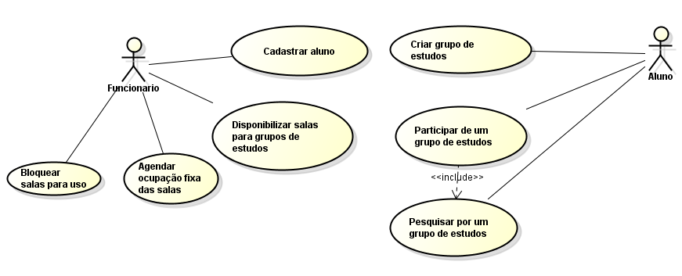

Disponibilizar salas para grupos de estudo: Cenário 1: Incluir as salas, nesse caso, ela já assume o status de liberada. Cenário 2: Alterar as salas: pode alterar também o status. Cenário 3: excluir sala: se houver agendamento, deve enviar mensagem para o aluno responsável.

Agendar ocupação fixa das salas: usado para agendamento recorrente, por exemplo, toda segunda-feira, das 7h às 12h20 até o dia 15/12.

Bloquear salas para uso: usado, quando uma sala for passar por uma reforma, por exemplo.

Criar grupo de estudo: deve informar a finalidade, o número de alunos permitido e já reservar a sala na data e horário desejados. Envia convite para outros participantes

Participar de um grupo de estudo: Cenário 1: aceita o convite para participar do grupo de estudo. Cenário 2: pesquisa os grupos de estudos agendados e registra o interesse em participar.

1. Diagrama de Classes

